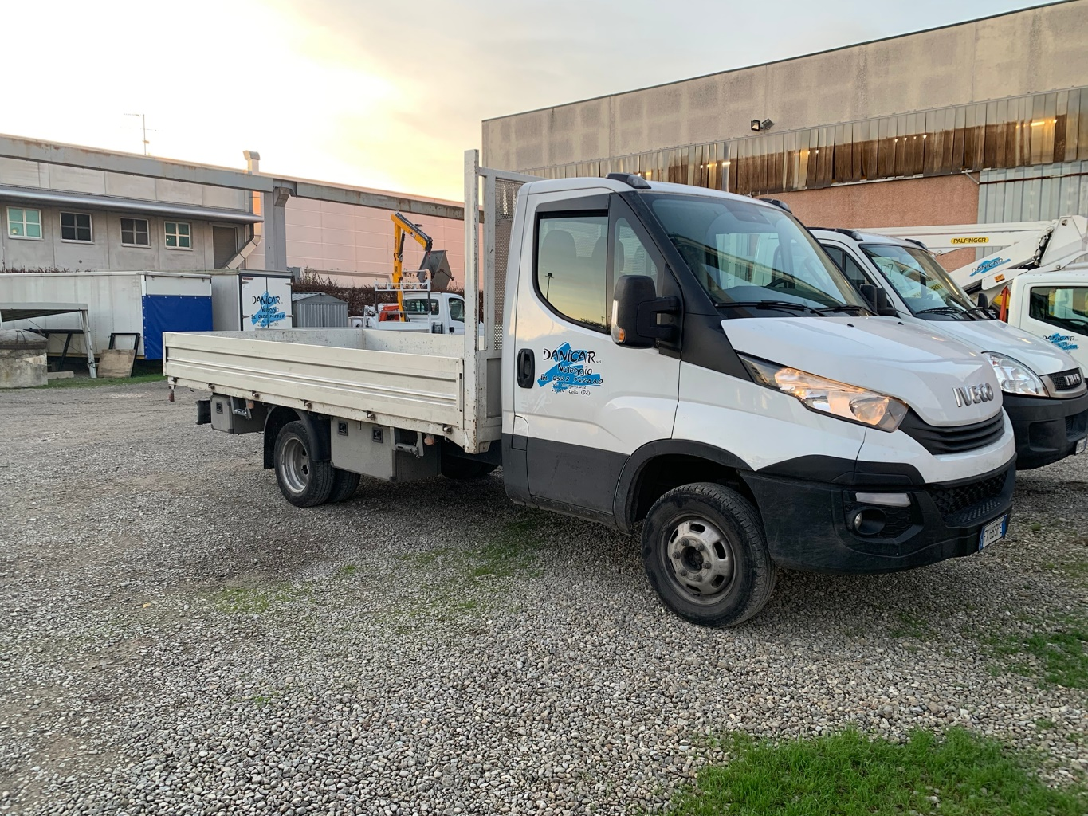

IVECO DAILY CASSONATO TG. FX683PE

AUTOCARRO:
LUNGO: 6,94mt
LARGO: 2,20mt
PORTATA: 1160 KG

CASSONE:
LUNGO: 4,40mt
LARGO: 2,10mt

